Comandos da válvula de enchimento
O comando da válvula de enchimento é realizado pelos seguintes grupos principais:
- Elementos atuadores dos comandos.
- Registro de deslocamento.
- Detecção de presença de garrafa.
- Detecção de impulso da máquina.

Elementos atuadores dos comandos
Os elementos atuadores dos comandos têm por função, levar os comandos da válvula de encher à posição necessária para o enchimento.
A atuação é feita por válvulas solenoides. Os elementos e comandos da válvula de encher estão montados no anel suporte dos comandos. O ajuste (de altura e posição) se efetua durante a montagem.

Detecção de presença de Garrafa
A informação "Presença de garrafa" - "Ausência de garrafa" é dada pelo sensor infravermelho que se encontra montado no rinser. O qual detecta sem contato mecânico se há presença de garrafa ou não diretamente na garrafa.
O impulso elétrico do sensor infravermelho é enviado ao registro de deslocamento, que passa a informação, para o comando de ar prévio e para o sistema de entrega de tampas, de quando devem atuar ou não atuar.

Detecção de impulso da máquina
A detecção de impulso da máquina é feita por um sensor de proximidade que está montado no anel suporte dos comandos e capta o sinal da arruela que fixa o rolo do suporte da tulipa. A distância entre o sensor de proximidade e a arruela é de aprox. 3 mm.

Grupos de comando
Estrutura
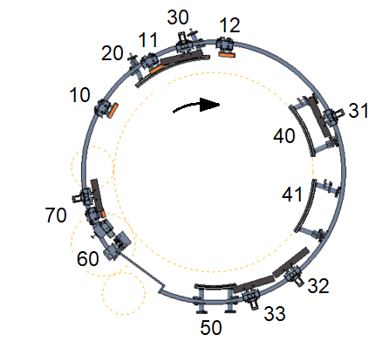
Figura 3-22: Posicionamento dos comandos
Nº | Descrição | Nº | Descrição
10 | Comando de abertura | 11 | Comando de abertura
12 | Comando de abertura | 20 | Comando de vácuo
30 | Comando de fechamento | 31 | Comando ponto neutro
32 | Comando de fechamento | 33 | Comando de fechamento
40 | Comando de limpeza | 41 | Comando de limpeza
50 | Comando do alívio | 60 | Comando de segurança do suporte da tulipa
70 | Comando de limpeza do tubo de ar

Comando de Vácuo (20)
Estrutura
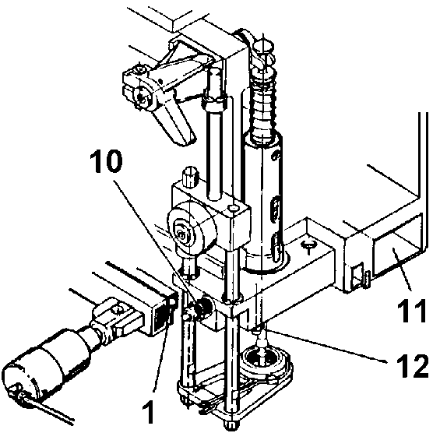
Figura 3-23: Comando de vácuo (20)
Nº | Descrição | Nº | Descrição
1 | Régua de vácuo | 10 | Válvula de vácuo
11 | Câmara de vácuo | 12 | Válvula de vácuo

Funcionamento
No processo de enchimento com evacuação e lavagem com CO₂, as válvulas de vácuo (10) e (12) são atuadas. A válvula (10) por meio do comando de vácuo e a válvula (12), somente quando existe presença de garrafa, pelo suporte da tulipa.
A régua de vácuo (1) aciona a válvula de vácuo (10) e conecta a garrafa com a câmara de vácuo (11).
 | O comando de vácuo é acionado manualmente.

Deve-se verificar o desgaste do trilho plástico dos comandos de vácuo e, se necessário, devem ser trocados.

Enxague das garrafas com CO₂ (10 e 11)
O enxague das garrafas com CO₂ ocorre durante a evacuação. O comando de abertura abre brevemente a válvula de gaseificação existente na válvula de enchimento, e o comando de fechamento a fecha logo em seguida.

Pressurização com gás de contra pressão (12)
O comando de abertura abre a válvula de gaseificação antes de iniciar-se o processo de enchimento, para que o gás de contra pressão entre na garrafa e equalize a pressão da garrafa com a pressão do recipiente.

Comando de limpeza (40 e 41)
Os comandos de limpeza abrem a válvula de vácuo e a válvula de alívio para conectar os canais de vácuo e alívio ao circuito de limpeza durante a limpeza do recipiente e são ativadas e desativadas manualmente.
Deve-se verificar o desgaste do trilho plástico dos comandos de limpeza e, se necessário, devem ser trocados.

Comando de fechamento para o alívio (32 e 33)
Concluído o enchimento, as válvulas de líquido e de pressurização são fechadas pelo comando de fechamento.
Para garantir que todas as válvulas sejam fechadas com segurança o trilho de deslizamento deste comando está apoiado sobre molas para compensação de diferenças de alturas entre as válvulas / borboletas.

Comando de alívio (50)
Após o comando de fechamento ter fechado a válvula de líquido e de gaseificação, a válvula de alívio (9) é acionada pelo comando de alívio, para se liberar suavemente a pressão de dentro da garrafa.
Para encher bebidas delicadas a alta pressão deve ser usada adicionalmente mais um comando de pré-fechamento e um comando de pré alívio.
Deve-se verificar o desgaste do trilho plástico dos comandos de limpeza e, se necessário, devem ser trocados.

Comando de limpeza de tubo de ar (70)
O comando de limpeza do tubo de ar está montado no anel suporte dos comandos entre a estrela de entrada e a de saída da Enchedora.
Os tubos de ar das válvulas de enchimento são soprados brevemente pelo gás de contra pressão do recipiente mediante a atuação de um comando de abertura e um de fechamento na alavanca da borboleta para abertura e fechamento da válvula de gaseificação.

